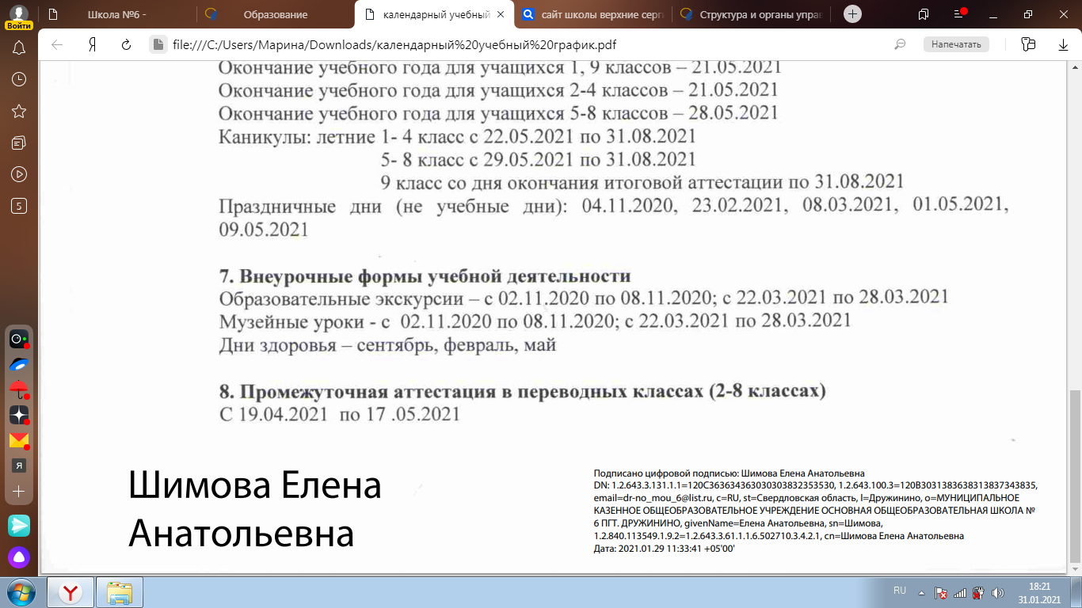

3.1. В состав Общего собрания входят все члены трудового коллектива Учреждения.
3.2. Организационной формой работы Общего собрания являются заседания, которые проводятся по мере необходимости, но не реже одного раза в год. На первом заседании открытым голосованием избирается председатель и секретарь.
3.3. Общее собрание созывается его председателем по собственной инициативе, инициативе работников Учреждения, председателя профсоюзного комитета Учреждения, директора Учреждения.
3.4. Заседания Общего собрания оформляются протоколом, в которых фиксируется ход обсуждения вопросов, предложения и замечания участников Общего собрания. Протоколы подписываются председателем и секретарем.
Заседание Общего собрания является правомочным, если на заседании присутствует не менее двух третей работников Учреждения.
3.5. Решения Общего собрания принимаются простым большинством голосов и оформляются протоколом, который подписывается председателем и секретарем Общего собрания.
3.6. Каждый работник Учреждения имеет при голосовании один голос. Решения Общего собрания принимаются открытым голосованием и считаются принятыми, если за решения проголосовало не менее двух третей присутствующих. В случае равенства голосов решающим является голос председателя Общего собрания.
3.7. В каждом протоколе указывается его номер, дата заседания Общего собрания, количество присутствующих, повестка заседания, краткая, но ясная и исчерпывающая запись выступлений и принятое решение по обсуждаемому вопросу.
Протоколы Общего собрания являются документами постоянного хранения, включаются в номенклатуру дел Учреждения и сдаются по акту при приеме и сдаче дел Учреждения. Протоколы заседаний Общего собрания доступны для ознакомления всем работникам Учреждения.
3.8. Общее собрание избирает представителей от трудового коллектива в Управляющий совет Учреждения, уполномоченных лиц по охране труда, по правам детей, по социальному страхованию.
3.9. При Общем собрании создается комиссия по охране труда и соблюдению техники безопасности для обеспечения охраны труда и здоровья работников и обучающихся в процессе их трудовой и образовательной деятельности, профилактики травматизма, профессиональной заболеваемости и несчастных случаев.
В состав комиссии входят представители администрации, уполномоченные лица по охране труда от профсоюзной организации и трудового коллектива. Персональный состав комиссии определяется и утверждается директором Учреждения на начало учебного года.
Работа комиссии носит непрерывный характер, деятельность ее регулируется Положением.
3.10. Решения общего собрания принятые в пределах его полномочий, являются обязательными для всех работников школы.

